Vielen Dank, dass du dir unsere Anschreiben-Vorlage heruntergeladen hast! Es handelt sich hierbei um einen Mustertext, welchen du, um ihn zu verwenden, individualisieren und inhaltlich anpassen solltest.

Lösche dazu diese Seite aus diesem Dokument und ergänze das Anschreiben mit deinen persönlichen Informationen. Die Seite kannst du ganz einfach löschen, indem du alle Inhalte auf dieser Seite markierst und die Entfernen-Taste („Entf“) drückst.

Wenn du dir beim Erstellen deines Anschreibens unsicher bist und inhaltliche Unterstützung brauchst, empfehlen wir dir den kostenlosen Bewerbungsgenerator von bewerbung2go. Dieser bietet dir einige Hilfestellungen und Designoptionen, mit denen du deine individuelle Bewerbung erstellen kannst:

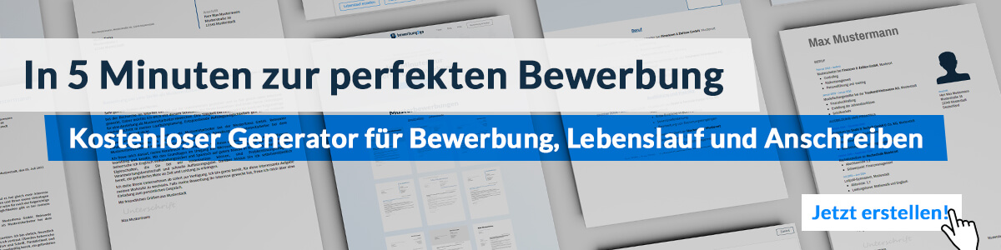
Hier entlang zum kostenlosen Bewerbungsgenerator von bewerbung2go

Carsten Wasser
Musterstraße 12
12345 Musterstadt
01234 56789
email@email.de
Arbeitgeber GmbH
Name Nachname
Straße 123
12345 Musterstadt

Musterstadt, 15.09.2022

Bewerbung als Veranstaltungskaufmann
Kennnummer 123456

Sehr geehrte Frau Muster,

seit fast zehn Jahren arbeite ich erfolgreich als Veranstaltungskaufmann in der Muster Events GmbH und verstärke das Team mit meiner betriebswirtschaftlichen Denkweise sowie meinem Improvisationstalent. Nun möchte ich mich einer neuen Herausforderung in Ihrem Unternehmen stellen. In der CooleKongresse AG sehe ich die Chance, meine Karriere zielgerichtet voranzutreiben und gemeinsam mit Ihnen zu wachsen.

Mein Schwerpunkt liegt in der individuellen Konzepterstellung von Messeveranstaltungen und Planung von Werbestrategien. Dank meiner kreativen Art konnte ich fantasiereiche und wirkungsvolle Werbemaßnahmen umsetzen. Dadurch erhöhten sich die Anfragen innerhalb kürzester Zeit um 15%. In dem Lehrgang für Kostenkalkulation habe ich mein Fachwissen erweitert und ausgebaut.

Das Event Messe123 habe ich mit meinem ausgeprägten Verhandlungsgeschick und meiner zuverlässigen und sorgfältigen Arbeitsweise erfolgreich abgeschlossen. In stressigen Situationen bewahre ich einen kühlen Kopf und fokussiere mich auf den wirtschaftlichen Erfolg und einen einmaligen Erlebnischarakter. Meine Kollegen schätzen an mir vor allem meine Teamfähigkeit und meinen empathischen Umgang mit den Kunden.

Da ich mich in einem ungekündigten Arbeitsverhältnis befinde, bitte ich Sie, meine Bewerbung vertraulich zu behandeln. Nach einer Kündigungsfrist von 6 Monaten stehe ich Ihnen zu einem Bruttojahresgehalt von 30.000 € zur Verfügung. Einer Einladung zu einem persönlichen Vorstellungsgespräch sehe ich mit großer Freude entgegen.

Mit freundlichen Grüßen
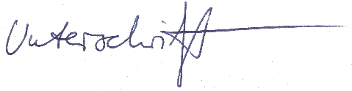

Carsten Wasser

